# Estudo do campo magnético através das bobinas de Helmholtz

## Autores:

* João Gameiro, Nº93097
* Francisco Martino, Nº85088
* Leandro Rito, Nº92975

**Turma: PL4 / Grupo: 3 / Data: 10-12-2019**

# Sumário

Os principais objetivos deste trabalho são: calibrar uma sonda de efeito Hall por meio de um solenoide, estabelecer a configuração de Helmholtz e medir o campo magnético ao longo do eixo de duas bobinas e verificar o princípio da sobreposição.

Para realizar o trabalho e atingir os objetivos esperados, será seguido o guião prático disponibilizado. Todos os procedimentos e dados obtidos serão registados para posterior análise e tratamento. Um relatório será ser posteriormente elaborado partindo de toda a informação recolhida.

Para parte A é suposto obter uma reta afim que representa a tensão em função da intensidade.

Na parte B espera-se que seja possível verificar o princípio da sobreposição através do gráfico obtido, com auxílio dos dados obtidos na parte A.

# Introdução Teórica

Um campo magnético é criado a partir de correntes elétricas em movimento e pode ser calculado através da Lei de Ampere.

Considerando um solenoide em que N/L representa o número de espiras por unidade de comprimento, e 𝜇0 constante de permeabilidade magnética do vácuo, partindo da Lei de Ampere podemos obter o campo magnético.

𝑁 𝑁

Para 𝑙 = 𝐿 𝑙 e sabendo que 𝜇0 ∙ 𝐼𝑛 = 𝜇0 ∙ 𝐿 𝑙 ∙ 𝐼 através da Lei da Ampere obtemos:

### ∮ 𝐵⃗ ∙ 𝑑𝑙 = 𝜇

∙ 𝐼

𝜇0 ∙ 𝑁 ∙ 𝑙 𝜇0 ∙ 𝑁

⇒ 𝐵 ∙ 𝑙 = ∙ 𝐼 ⇔ B = ∙ 𝐼

0 𝑖𝑛𝑡 𝐿 𝐿

Esta expressão é válida nos casos em que que o comprimento é muito maior que o raio.

Contrariamente ao solenoide, temos o caso das bobinas de Helmholtz, constituídas por dois enrolamentos em que o raio é muito maior que o comprimento.

Se estas bobinas forem exatamente iguais, a distância entre si for igual ao seu raio e forem percorridas por correntes iguais com o mesmo sentido é criado um campo magnético uniforme ao longo do eixo dos enrolamentos.

Neste caso a expressão para cálculo do campo magnético é:

𝐵(𝑥) =

𝜇0

∙

2

𝐼 ∙ 𝑅2

3

(𝑅2 + 𝑥2)2

Em que x representa a distância em relação ao centro entre as bobinas e R o raio dos enrolamentos.

Quando nos encontramos na presença de um campo magnético perpendicular a uma corrente que atravessa um condutor, gera-se uma diferença de potencial intitulada de efeito Hall. Esta tensão pode ser medida através de:

𝑞𝐸 = 𝑞 *𝑉H* ℎ = 𝑞𝑣𝐵 ⟹*VH* = 𝑣ℎ𝐵

A tensão de Hall é proporcional à corrente de Hall que percorre o material e à intensidade do campo magnético. (--Se a intensidade for constante conseguimos, a tensão de Hall é proporcional ao campo.--) Para medir o campo magnético com uma sonda é necessário calibrá-la, para que seja possível calcular a constante de proporcionalidade (CC – constante de calibração).

Para a calibração da sonda de Hall (Parte A), as grandezas a serem medidas são a intensidade (que produz vários valores de campo magnético) e a tensão.

No entanto para a Parte B após a certificação de que a intensidade da corrente é 0,5 A, serão medidas a posição e a tensão para posteriormente se calcular o campo magnético e se observar o princípio da sobreposição.

# Procedimento Experimental

## Parte A

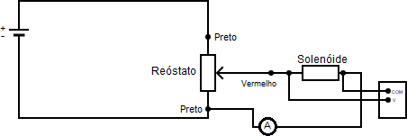

Figura 1: Esquema de Montagem da Parte A

#### Material

* Fonte de alimentação simétrica;
* Reóstato;
* Medidor Efeito Hall;
* Multímetros;
* Solenoide;
* Sonda;
* Cabos (interligação de componentes).

#### Metodologia

1. Efetuar a montagem da experiência de acordo com a especificada na Figura 1;
2. Registar o comprimento do solenoide (23 cm);
3. Registar o valor de N/L;
4. Registar os vários pontos do solenoide de acordo com o seu comprimento (Pi=0 cm, Pmédio=11,5 cm e Pfinal=23 cm);
5. Inserir a sonda no solenoide de modo a que a mesma se encontre num ponto do eixo que minimize a aproximação de solenoide infinito (Pmédio);
6. Regular os multímetros de modo a que estejam prontos para medir a intensidade e a tensão;
7. Variar a resistência de modo a que seja possível recolher dados para a observação da relação entre a tensão e intensidade;
8. Registar todos os valores obtidos.

## Parte B

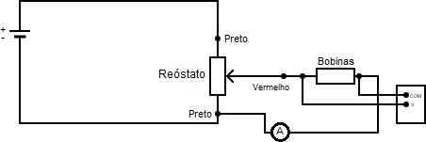

Figura 2: Esquema de Montagem da Parte B

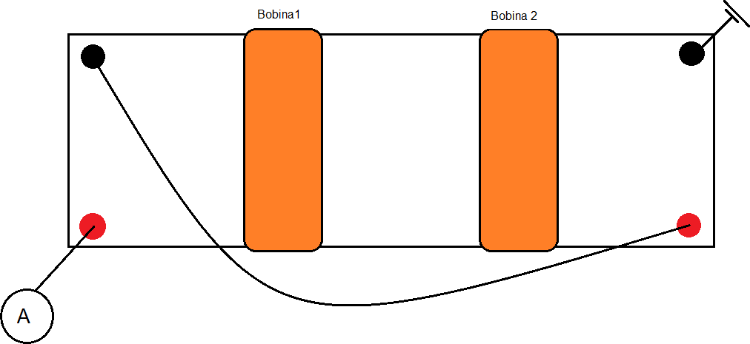

Figura 3: Esquema da montagem das bobinas em série para a medição da tensão

#### Material

* Fonte de alimentação simétrica;
* Reóstato;
* Medidor Efeito Hall;
* Multímetros;
* Bobinas;
* Sonda;
* Cabos (interligação de componentes).

#### Metodologia

1. Medir o diâmetro das bobinas para obter o raio das mesmas (r);
2. Colocar nas bobinas a uma distância igual ao raio obtido no ponto anterior;
3. Regular os multímetros para medirem intensidade e tensão;
4. Variar a resistência de modo a que a intensidade seja igual a 0,5 A;
5. Colocar a sonda no interior das bobinas;
6. Efetuar a preparação do circuito para a medição da tensão apenas na bobina 1;
7. Medir os vários valores de tensão para cada posição da sonda;
8. Efetuar a preparação do circuito para a medição da tensão apenas na bobina 2;
9. Medir os vários valores de tensão para cada posição da sonda;
10. Alterar o circuito de modo a que seja possível medir a tensão das bobinas em série (Figura 3);
11. Medir os vários valores de tensão para cada posição da sonda.

# Análise e Tratamento de Dados

## Parte A

#### Medições

Valores medidos para a intensidade e tensão:

|  |  |  |
| --- | --- | --- |
| Pontos | Intensidade(A), Is | Tensão(V), VH |
| P1 | 0,01 | 0,037 |
| P2 | 0,02 | 0,052 |
| P3 | 0,04 | 0,081 |
| P4 | 0,05 | 0,101 |
| P5 | 0,1 | 0,185 |
| P6 | 0,2 | 0,328 |
| P7 | 0,3 | 0,482 |
| P8 | 0,5 | 0,792 |
| P9 | 0,68 | 1,058 |
| P10 | 1,01 | 1,540 |

#### Cálculos

Gráfico da Tensão em Função da Intensidade:



Gráfico Tensão em Função da Intensidade

1,8

1,6

1,4

1,2

1

0,8

0,6

0,4

0,2

0

0

0,2

0,4

0,6

Intensidade(A)

0,8

1

1,2

Tensão (v)

|  |  |  |  |  |  |
| --- | --- | --- | --- | --- | --- |
|  |  |  |  |  |  |
|  | y = 1,50  R² | 86x + 0,0266  = 0,9998 |  |  |  |
|  |  |  |  |  |  |
|  |  |  |  |  |  |
|  |  |  |  |  |  |
|  |  |  |  |  |  |
|  |  |  |  |  |  |
|  |  |  |  |  |  |
|  |  |  |  |  |  |

O declive (*m*) representa a relação entre a intensidade e a tensão que será posteriormente utilizado na Parte B.

## Parte B

#### Medições

Raio das Bobinas (r): 3,5 ± 0,05 cm

Valores de tensão medidos para as bobinas juntas, bobina 1 e bobina 2: A distância é relativa ao ponto que se localiza no centro das bobinas

|  |  |  |  |
| --- | --- | --- | --- |
| Posição | Bobina1 | Bobina2 | Bobina1 e Bobina2  (em série) |
| Distância  (cm) | Tensão(V) | Tensão(V) | Tensão(V) |
| -8 | 0,003 | 0,000 | 0,006 |
| -7 | 0,005 | 0,000 | 0,009 |
| -6 | 0,009 | 0,001 | 0,013 |
| -5 | 0,013 | 0,002 | 0,020 |
| -4 | 0,022 | 0,005 | 0,031 |
| -3 | 0,030 | 0,008 | 0,041 |
| -2 | 0,037 | 0,012 | 0,052 |
| -1 | 0,038 | 0,019 | 0,061 |
| 0 | 0,033 | 0,027 | 0,063 |
| 1 | 0,025 | 0,035 | 0,064 |
| 2 | 0,017 | 0,039 | 0,060 |
| 3 | 0,011 | 0,037 | 0,052 |
| 4 | 0,007 | 0,030 | 0,041 |
| 5 | 0,004 | 0,021 | 0,029 |
| 6 | 0,002 | 0,015 | 0,020 |
| 7 | 0,001 | 0,009 | 0,013 |
| 8 | 0,000 | 0,005 | 0,008 |
| 9 | 0,000 | 0,004 | 0,005 |

#### Cálculos

Cálculo do CC e do seu respetivo erro:

𝑁

Sabendo que ∆𝐼 = 0,01, ∆ 𝐿 = 60 e ∆𝑉𝐻 = 0,001 temos que

∆𝐶𝐶 = | 1

| ∙ ∆𝑉 + | 𝑉𝐻

𝑁 𝑉

| ∙ ∆ + |

𝐻

| ∙ ∆𝐼 (1)

𝜇 𝑁𝐼

0

𝐿

𝐻 𝑁 2

−𝜇0( 𝐿) 𝐼

𝐿 −𝜇 𝑁𝐼2

𝐿

0

Substituindo na expressão (1) obtemos o valor final do erro de CC que é de

∆𝐶𝐶 = 0,728

Tendo que 𝐶𝐶 = 𝑉𝐻 , obtemos o valor de CC é de 4,25

𝑁

𝜇 𝐼

0

𝐿

Assim sendo obtemos que o erro relativo é

∆𝐶𝐶

𝐶𝐶

× 100 = 17,129 %

Podemos calcular o campo magnético através da seguinte expressão:

𝐵

𝐵 = 𝐶𝐶 ∙ 𝑉ℎ ⇔ 𝑉

= 𝐶𝐶 ⇔ 𝐶𝐶 =

𝑚 𝐵

𝑁 ⇔ 𝑉 =

𝑚

𝑁 ⇔ B =

𝑚

𝑁 ∙ 𝑉ℎ

ℎ 𝜇0 ∙ 𝐿

ℎ 𝜇0 ∙ 𝐿

𝜇0 ∙ 𝐿

|  |  |  |
| --- | --- | --- |
| Campo Bobina1 | Campo Bobina2 | Campo Bobinas série |
| 8,82353E-05 | 0 | 0,00017647 |
| 0,000117647 | 0 | 0,00026471 |
| 0,000264706 | 2,94E-05 | 0,00038235 |
| 0,000382353 | 5,88E-05 | 0,00058824 |
| 0,000647059 | 0,000147 | 0,00091176 |
| 0,000882353 | 0,000235 | 0,00120588 |
| 0,001088235 | 0,000353 | 0,00152941 |
| 0,001117647 | 0,000559 | 0,00179412 |
| 0,000970588 | 0,000794 | 0,00185294 |
| 0,000735294 | 0,001029 | 0,00185294 |
| 0,0005 | 0,001147 | 0,00176471 |
| 0,000323529 | 0,001088 | 0,00152941 |
| 0,000205882 | 0,000882 | 0,00120588 |
| 0,000117647 | 0,000618 | 0,00085294 |
| 5,88235E-05 | 0,000441 | 0,00058824 |
| 2,94118E-05 | 0,000265 | 0,00038235 |
| 0 | 0,000147 | 0,00023529 |
| 0 | 0,000118 | 0,00014706 |



Distância/Campo

0,002

0,0018

0,0016

0,0014

0,0012

0,001

0,0008

0,0006

0,0004

0,0002

0

-10

-8

-6

-4

-2

0

2

4

6

8

10

Campo1

Campo2

Campo serie

Estima do Nº de espiras da bobina de Helmholtz:

Usando uma expressão em que BT representa o valor de campo teórico e BP representa o valor de campo magnético prático, podemos obter uma estima do Nº de espiras (N) da bobina.

Ao escolher um par de valores da Parte e usando a expressão (2) do enunciado, obtemos o valor de Campo Teório.

𝐵𝑝

𝐵𝑝 = 𝑁 × 𝐵𝑡 ⇔ 𝑁 =

𝐵

𝑡

0,00117647

⇔ N = 1,019899028 × 10−6 = 1153,516 𝑒𝑠𝑝𝑖𝑟𝑎𝑠

# Discussão e Conclusão

O valor do erro relativo obtido para a constante de calibração é 17,129%.

Ao observar o gráfico da distância em função do campo podemos observar o princípio da sobreposição através do facto de que a soma dos valores de campo das bobinas 1 e 2 são equivalentes ao valor de campo obtidos para as bobinas e série.

Fontes de erro:

* + Dificuldade em obter uma intensidade precisa (Parte B);
  + Medição imprecisa do raio das Bobinas.